“Если бы я захотел читать, еще не зная букв, это было бы бессмыслицей.
Точно так же, если бы я захотел судить о явлениях природы,
не имея никакого представления о началах вещей,это было бы такой же бессмыслицей”.
М.В. Ломоносов.
Цели урока:
- систематизация и уточнение полученных по теме знаний;
- контроль знаний по пройденной теме;
- формирование умения применять полученные знания в нестандартной обстановке;
- развитие логического мышления: умения сравнивать, находить общие черты и различия, систематизировать, делать выводы;
- формирование мотивации на дальнейшее изучение физики;
- развитие коммуникативных навыков.
Тип урока: групповой, урок-игра.
Пояснительная записка:
Это обобщающий урок по теме «Первоначальные сведения о строении вещества», несет в себе повторительный, творческий и коммуникативный компоненты, способствует формированию ключевых компетентностей учащихся. Разработка содержит презентацию к ней. Игра может проводиться среди учеников одного класса, в параллели, а также в форме конкурса между командами учащихся разных школ.
В первом, во втором и в третьем турах обычно играет группа ребят с каждого параллельного класса, а, жюри определяет ученика,который набрал максимальное количество баллов. И победители каждого тура (три ученика) играют в финале. Абсолютному победителю вручается главный приз, финалистам – подарки.
После каждого тура ставится музыкальная пауза,чтобы игра стала оживленнее, красочнее,интереснее.
Секрет игры: открываем файл, нажатием клавишиF5,ставим на полный экран таблицу. Затем участник первого тура запрашивает вопрос, например на 30баллов, нажимая этот вопрос, на экране появляется задание. После ответа ученика, медленно вращая мышку, увидим правильный ответ, тем самым жюри ставит заслуженный балл участнику игры, если,конечно, ответ верный, а если ответ неправильный,то баллы вычитаются. Вернувшись к таблице нажатием стрелки на слайде, запрашивается другой вопрос. И так продолжается до окончания вопросов. А в финале уже игроки методом отбора оставляют только один вопрос. Кто отвечает правильно, тот и победитель.
Оборудование: Презентация «Своя игра»по теме: «Первоначальные сведения о строении вещества». Мультимедийный проектор,экран
ХОД УРОКА
1. Организационный момент
«Своя игра» состоит из трех туров и финала.Вопросы туров разделены по следующим темам:
1. Механическое движение.
2. Первоначальные сведения.
3. Взаимодействие молекул.
4. Задачи на внимание.
2. Вопросы первого тура
1. Какую траекторию при движении описывает центр колеса автомобиля относительно прямолинейной дороги? (Прямолинейную)
2. Основная единица измерения времени в СИ. (Секунда)
3. Скорость зайца равна 15 м/с, а скорость дельфина72 км/ч. Кто из них имеет большую скорость? (Дельфин)
4. Пользуясь графиком, определите путь,пройденный телом за 2 с.
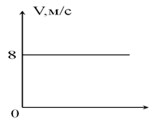
5. Кто в России продолжал идеи древних ученых о строении вещества? (М.В.Ломоносов)
6. Какое это явление: камень, выпущенный из рук,падает на землю? (Механическое)
7. Какую физическую величину измеряют прибором на рисунке? (Расстояние)
8. Определите цену деления и показания мензурки(измерительного цилиндра). (10 см³, 80 см³)
9. Одинаковы ли молекулы воды в горячем кофе и охлажденном напитке «Sprite»? (Да)
10. В каком состоянии вещество не имеет собственной формы и постоянного объема? (В газообразном)
11. На каком физическом явлении основана засолка помидоров? (Диффузия)
12. Почему для разделения листов бумаги, смоченных водой, требуется значительно большее усилие, чем при перелистывании сухих страниц книг? (Из-за притяжения молекул воды, проникших в бумагу)
13. Выразите 2 часа в минутах и секундах. (120 мин;7200 с.)
14. Чему равна площадь квадрата со стороной 2 см? (4см²)
15. Чему равна скорость движения? (2 м/с)
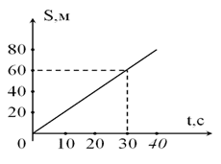
16. Какое явление объясняется рисунком? (Диффузия)
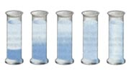
3. Вопросы второго тура
1. Как называется линия, по которой движется точка? (Траектория)
2. Основная единица измерения длины в СИ. (Метр)
3. Расстояние между двумя картонными пластинками,равное 20 см, пуля пролетает за 0,0004 с. Определите скорость пули. (500 м/с)
4. Один велосипедист 12 с. двигался со скоростью 6м/с, а второй проехал этот же участок пути за 9 с.Какова средняя скорость второго велосипедиста на этом участке пути? (8 м/с)
5. Ученый, который впервые предположил о том, что тела состоят из мельчайших частиц, которые находятся в движении и взаимодействуют между собой. (Демокрит)
6. Какое это явление: вода в чайнике, поставленном на огонь, закипает. (Тепловое)
7. Какую физическую величину измеряют мензуркой? (Объем жидкости)
8. Определите цену деления и показания секундомера. (42 мин. 7 с)
9. Молекулы твердого тела находятся в беспрерывном движении. Почему же твердые тела не распадаются на отдельные молекулы? (Между молекулами существует взаимное притяжение)
10. Сильно завинченную банку бывает сложно открыть. Почему легче отвинчивается крышка, если ее подогреть? (Т.к. увеличивается расстояние между молекулами)
11. Что есть общего между склеиванием бумаги и паянием металлических изделий? (Клей и припай проникают в поверхностные слои тел в местах соприкосновения)
12. Где лучше сохранить детский резиновый шарик,наполненный водородом: в холодом или теплом помещении? (В холодном, т.к. диффузия происходит медленнее)
13. Выразите скорость 54 км/ч в м/с и в см/с. (15 м/с и1500 см/с)
14. Чему равна площадь прямоугольника со сторонами 5 см и 4 см. (20 см²)
15. Скорость какого тела больше? (Первого)
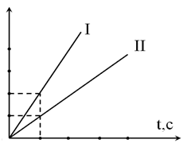
16. Чем объясняется прочное сцепление свинцовых цилиндров? (Частицы свинца сильно притягиваются друг к другу)
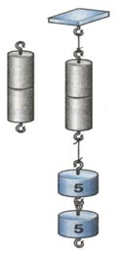
4. Вопросы третьего тура
1. Как называется тело, относительно которого определяется положение других тел. (Тело отсчета)
2. Длина траектории, по которой движется тело в течение некоторого времени. (Пройденный путь)
3. Определите скорость движения автомобиля,выразите ее в м/с. (10 м/с)
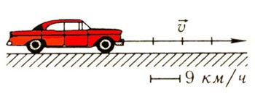
4. Трактор за первые 5 мин проехал 600 м. Какой путь он пройдет за 0,5 часов, двигаясь с той же скоростью? (3600 м)
5. Первый космонавт, облетевший Земной шар 12апреля 1961 года. (Юрий Алексеевич Гагарин)
6. Какое это явление: звезды мерцают? (Световое)
7. Какую физическую величину измеряют секундомером? (Время)
8. Определите цену деления и показания термометра. (0,1^{о}С; 36,6^{о}С)
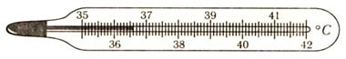
9. В каком состоянии – твердом или жидком – сила притяжения между молекулами свинца больше? (В твердом)
10. В каком состоянии вещество легко меняет свою форму, но сохраняет объем? (В жидком)
11. Почему не рекомендуется вымытые горячей водой стеклянные стаканы вставлять друг в друга? (При охлаждении происходит сжатие)
12. У какого из веществ (свинец, воск, сталь) сила притяжения между частицами минимальна. (У воска)
13. Выразите расстояние 2500 см в метрах и километрах. (25 м; 0,025 км)
14. Чему равен периметр прямоугольника со сторонами 6 см и 5 см. (22 см)
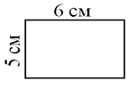
15. Определите объем бруска.
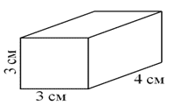
16. Почему при нагревании объем тела увеличивается? (Между частицами вещества существуют промежутки)
5. Финал
Вопросы финала по следующим темам:
- Появление физики
- Определение
- Ученый.
- Задача
1. Слово «физика» происходит от греческого слова «фюзис». Оно впервые появилось в IV веке в сочинениях Аристотеля. Как переводится «физика»на русский язык? (Природа)
2. Явление, при котором происходит взаимное проникновение молекул одного вещества между молекулами другого, называют … (Диффузия)
3. Об этом великом ученом существует легенда:якобы для изучения падения тел он ронял разные шары с Пизанской башни и открыл закон падения тел. (Галилео Галилей)
4. Рассмотрев положение чая в стакане на столике в вагоне, ответьте, как движется вагон, учитывая,что он двигался до этого слева направо. (Тормозит)
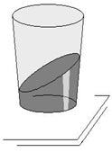
Литература:
1. А.В.Перышкин. Сборник задач по физике.Издательство «Экзамен» Москва.2004.
2. В.И.Елькин и др.Физика и астрономия в походе и на природе. Москва «Школьная пресса»2003.
3. Л.А.Кирик Сборник задач по физике7класс. «Илекса» Москва 2004
4. М.Е. Тульчинский «Качественные задачи по физике 6-7 классы М. «Просвещение» 1976 .
5. И.Я. Ланина «Формирование познавательных интересов учащихся на уроках физики» М.«Просвещение» 1985.

